天创恒达TC-X6直播相机

1、外形尺寸
74*52*35mm
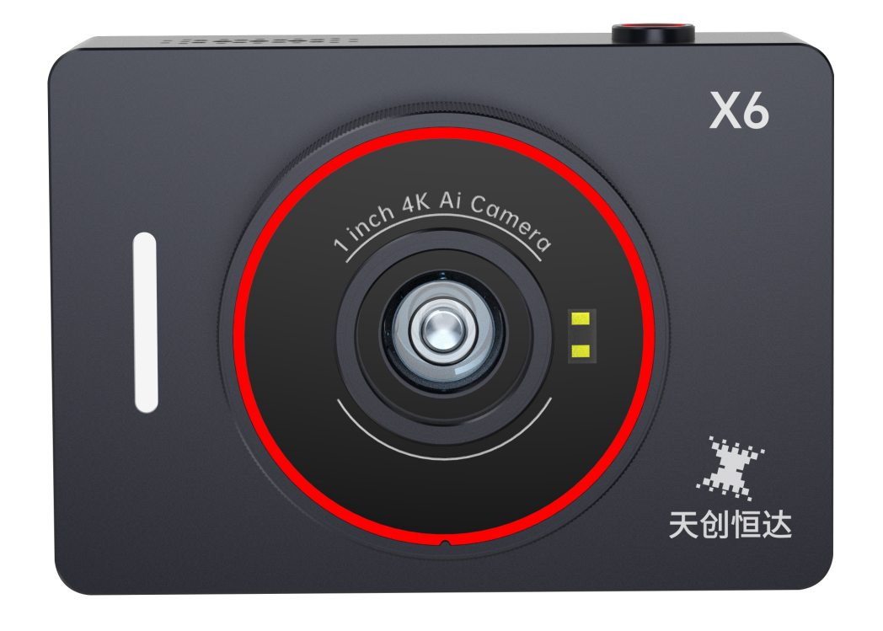
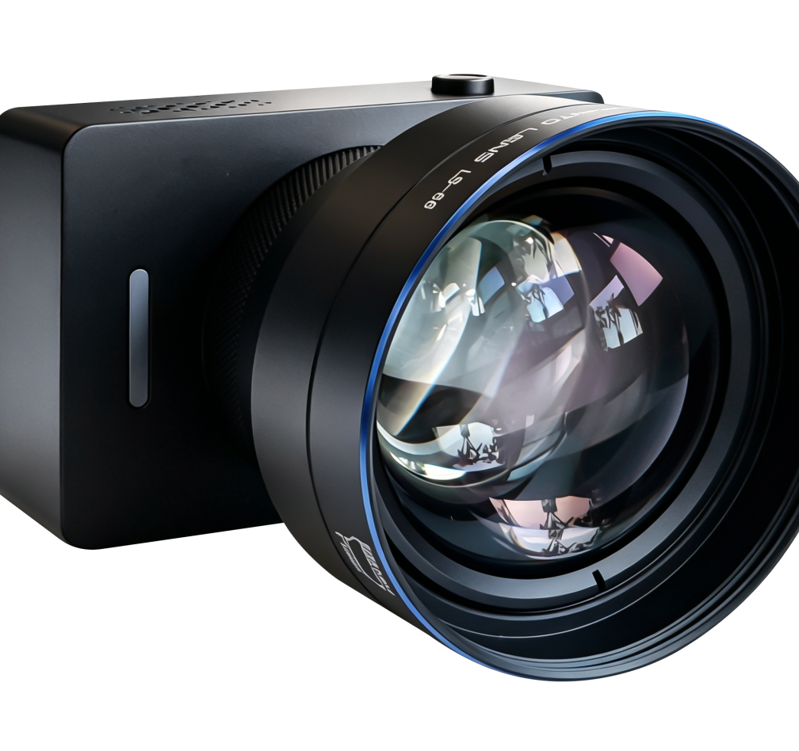

2、产品介绍
- 全功能USB接口
全功能USB接口，兼容USB3.0、USB2.0、支持UVC v1.1协议，支持视频原始图像和编码图像输出。
- 4K超高清
图像传感器:1″CMOS 50MP传感器
FOV(D):85.3°(4:3)
FOV（H）:72.8°
FOV(V):57.8°
- 低照度
超高信噪比的全新CM0S图像传感器可有效降低在低照度情况下的图像噪声，同时应用2D和3D降噪算法，大幅降低了图像噪声，即便是超低照度情况下，依然保持画面干净清晰。
- 领先的自动聚焦技术
采用先进的聚焦算法，T0F模块辅助聚焦，使得镜头快速准确、稳定地完成聚焦。
- 人脸追焦
在没有使用tof模块的情况下，也能实现针对人脸的快速对焦
- Al智能
支持人脸追焦，通过AI人脸追焦模型的个人定制，辅助人脸追焦模式，使得聚焦针对特定的人脸聚焦更佳精确、快速
- 镜头可替换
可根据需求外接4.8X微距镜头或者58mm人像镜头，满足用户多方面的需求
- HDR
支持HDR
- 调色盘
支持24种颜色的色调和饱和度单独调节,
- 多样化参数调节
红绿蓝，黄色，橙色，红润，高光，暗部等多参数调节
四种图像版本，标准/去红/白皙/专业
- 丰富的视频接口
支持USB 3.0视频输出。
- 横屏/竖屏
支持横屏/竖屏输出方式。
- 使用方便
无需下载驱动，USB输出即插即用，具有方便、简洁的用户使用体验。
- 开关机按键
无需拔插usb数据线，使用按键就可直接开关机设备，更方便

3、技术参数
相机参数
视频格式 | MJPEG:  4K@30fps、4K@25fps、4K@15fps、1080P@30fps、1080P@25fps、1080P@15fps、720P@30fps、720P@25fps、720P@15fps  YUV(YUY2):  1080P@60fps、1080P@25fps、1080P@15fps、720P@30fps、720P@25fps、720P@15fps
图像传感器 | 1″ CMOS
有效像素 | 50MP
光圈 | f/1.95
HDR | 支持
FOV (D) | 85.3°
焦距 | 8.65mm
最小对焦距离 | 15cm
数字变焦 | Max4X
对焦模式 | 手动/TOF/人脸追焦
快门 | 1/30s-1/6000s
白平衡 | 手动/自动
数字降噪 | 2D/3D
画面 | 横屏/竖屏
尺寸 | 74*52*35mm

USB特性
操作系统 | Windows7，Windows8  Windows10,Windows11  Mac OSX，Linux
色彩空间压缩 | MJPEG、YUV
USB视频通信协议 | UVC1.0
输入输出接口
USB接口 | Type-C
一般规范
输入电压 | DC 5V
输入电流 | DC 2A
工作温度 | 0°C — 40°C
储藏温度 | -10°C — 50°C
功耗 | 10W(最大)
平均无故障时间 | >30000小时

辅助功能
人脸追焦 | 识别人脸位置信息，实现人脸对焦，达到精准对焦
AI人脸模型 | 支持根据用户人脸，精确用户脸部大小，使人脸追焦更稳定清晰

